智博文献服务平台
- 公司简介
上海智博云览科技有限公司
赋能全球学术研究，推动知识创新共享。
上海智博云览科技有限公司是一家致力于推动学术研究智能化、数字化转型的高科技企业。我们以“赋能全球学术研究，推动知识创新共享”为使命，以“成为全球优秀的数智化学术服务平台，连接学术资源与研究者，助力学术研究更高效、更智能”为愿景，为研究者、教师和学生提供全方位的学术支持。
我们专注于：
整合全球学术资源：构建覆盖多学科、多语种的学术资源库，打破信息壁垒，实现学术资源的无缝获取。
开发数智化工具：运用人工智能、大数据等前沿技术，开发智能检索、数据分析、学术写作等工具，提升研究效率。
构建高效服务平台：打造开放、协同的学术社区，促进研究者之间的交流合作，推动知识共享与创新。
我们的优势：
顶尖团队：汇聚顶尖技术专家、学术顾问和行业精，拥有深厚的学术背景和丰富的行业经验。
技术创新：以技术创新为核心驱动力，持续研发领先的学术服务解决方案，引领学术研究模式的变革。
用户至上：始终坚持以用户为中心，深入了解用户需求，提供个性化、精准化的学术服务。
我们致力于：
打破学术资源壁垒，促进全球知识共享。
提升学术研究效率，助力科研成果转化。

- 平台介绍
智博学术平台是一个集全球优质学术资源、智能化科研工具、精准检索与文献传递于一体的综合性学术服务平台，旨在为科研工作者、教师和学生提供全方位、立体化的学术支持解决方案。
平台整合了超10亿条高质量的中、外文献元数据，涵盖期刊、图书、会议论文、科技报告、学位论文、专利等学术文献。通过智能化的文献检索系统，实现了中、外文文献的一站式精准检索，可以为用户提供便捷的文献获取体验。支持部分学术资源的直接下载，同时创新性地开发了文献传递系统，确保用户能够快速获取到所需文献，有效提升科研效率。
平台突破传统文献检索的局限，深度开发学术资源的内在价值。通过智能算法分析，平台不仅提供文献的基本信息，更深入揭示文献间的学术关联，包括被引频次追踪、相关文献推荐、版本演变分析等功能，帮助用户全面把握学术发展脉络，洞察研究趋势。
为适应现代科研需求，平台采用响应式设计，支持多终端无缝切换。无论是移动端还是网页端，用户均能随时随地畅享海量学术资源。这种突破时空限制的服务模式，显著提升了学术研究的便捷性和效率，为科研工作者打造了真正的智能化研究环境。

三、平台特色
1. 海量资源，一键获取
整合全球学术资源，提供10亿多条元数据，其中上亿条可直接下载全文。
2. 实时更新，追踪前沿
数据实时更新，覆盖全学科领域，确保用户第一时间获取最新研究成果。
3. 智能工具，高效科研
集成各类AI工具，覆盖教学、科研与学习全场景，显著提升效率与体验。
4. 文献AI，精准服务
基于DeepSeek技术，提供学术问答、中英文翻译及论文润色等智能服务，助力研究更高效。
5. 文献帮查，查漏补缺
平台未收录的文献可通过文献帮查模块提交，快速补充资源，满足用户个性化需求。
6. 多端访问，便捷高效
支持手机和网页访问，随时随地获取学术资源，方便快捷。
7. 数据库整合，全面覆盖
整合国内外800多个数据库，帮助师生全面了解各类数据库资源。

- 功能展示
使用方式：
- 网页端
登录网址：https://scholar.zbscholar.net/
登录方式：校园网IP范围内自动登录
- 移动端
校园网IP范围内微信扫描小程序码
注：首次需在IP开通范围内进行微信扫描登录，登录后该微信号有15天的校外漫游时间，漫游期间该微信登录平台不受IP限制，15天到期后可再回到校内进行激活，激活后再次增加15天校外漫游时间。


使用说明：
- 学术搜索
- 平台界面简洁直观，用户可在首页检索框直接输入关键词，实现快速高效的文献检索。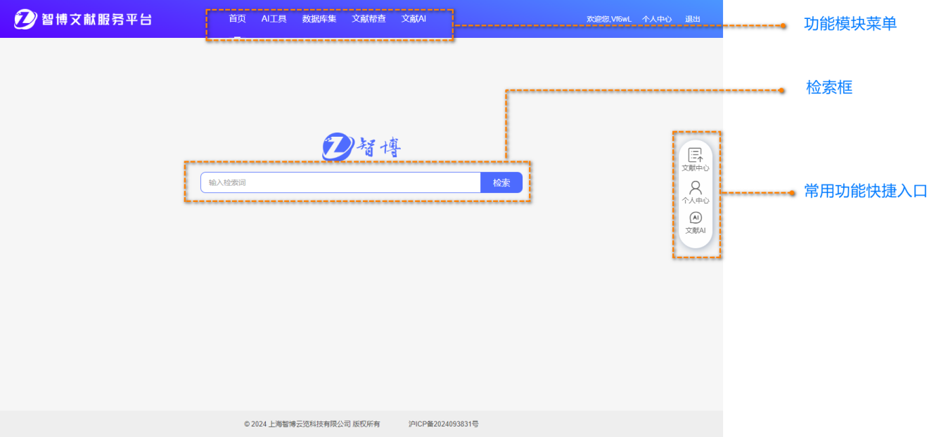

- 平台支持按年份、全文、出版社二次筛选，可按时间、相关性排序。英文文献题名自动翻译，双语显示。可查看文献所有版本、相关文章及被引量，助力高效研究。
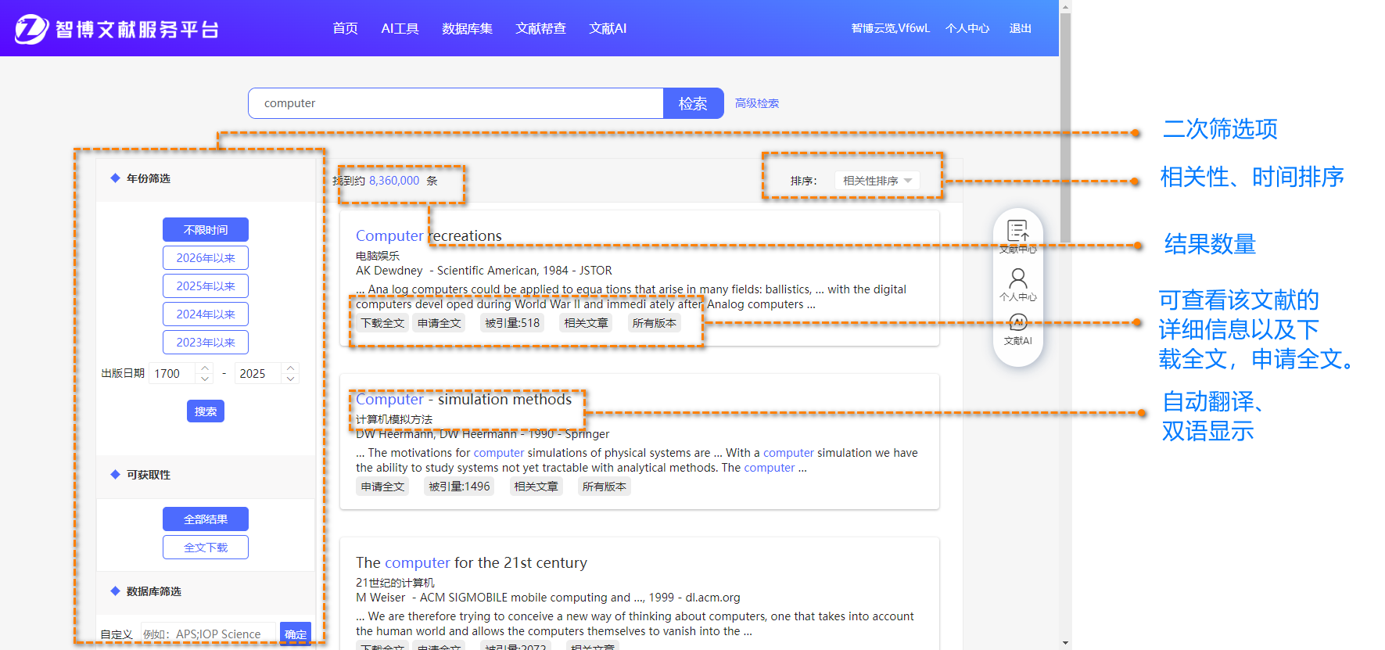

- 平台支持高级检索功能，用户可通过标题、作者、年份、关键词等字段进行精准检索，快速定位所需文献。

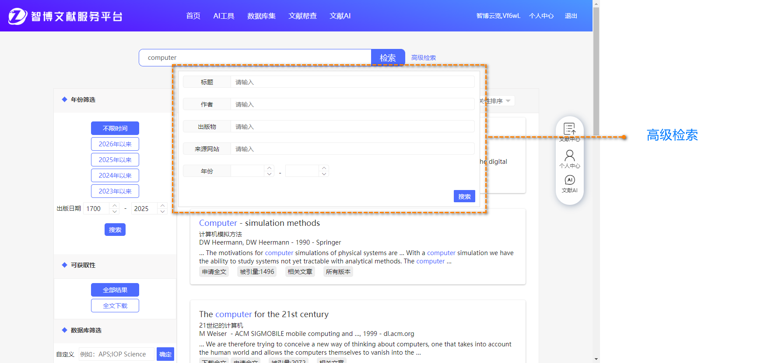

- 点击“下载全文”即可跳转到第三方进行下载PDF。

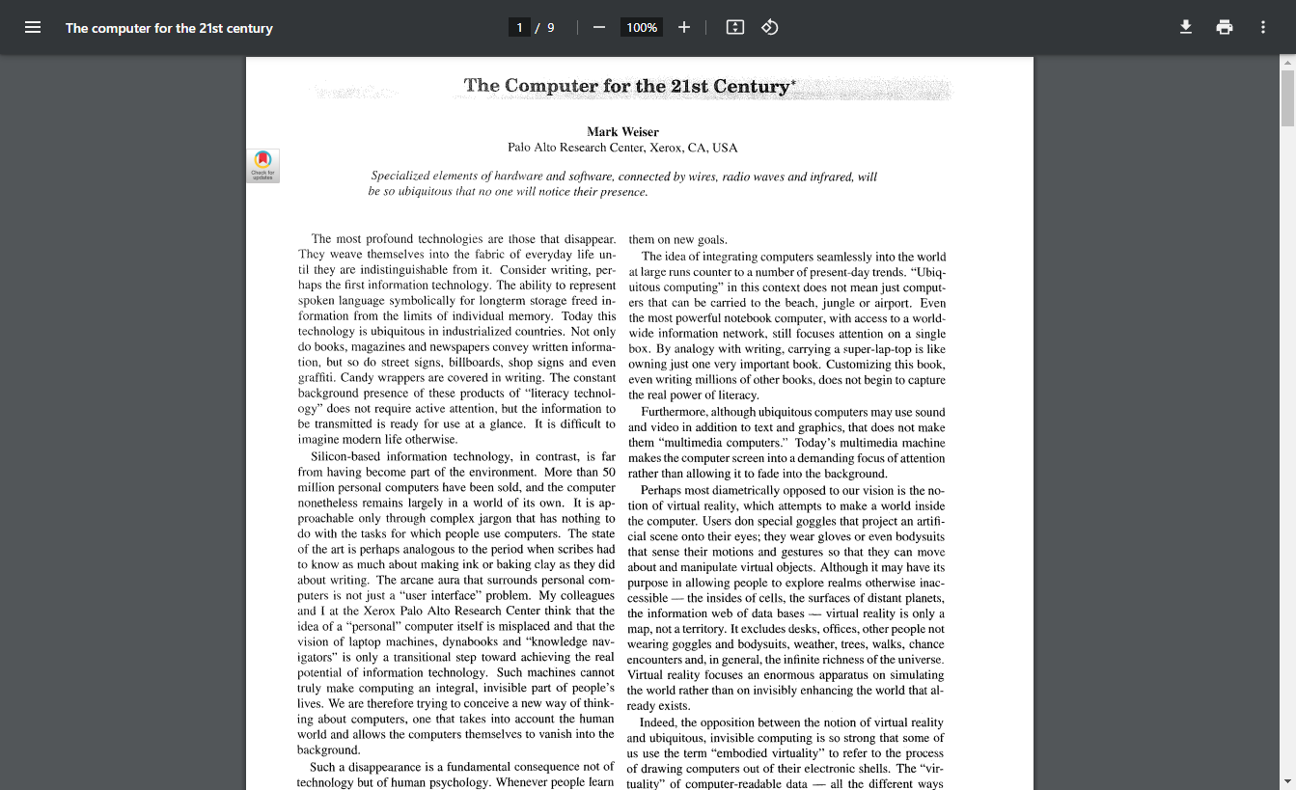

- 对于无法直接下载的文献，用户可点击“申请全文”按钮，申请提交后，用户可在「个人中心」的「文献清单」中查看进度，或关注「消息中心」的通知，及时查看结果。
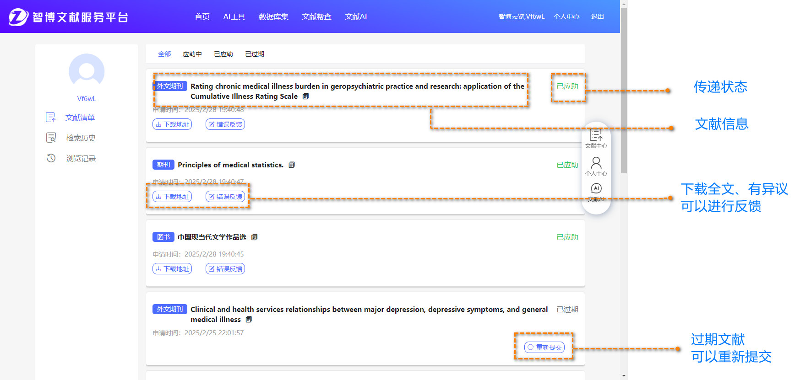
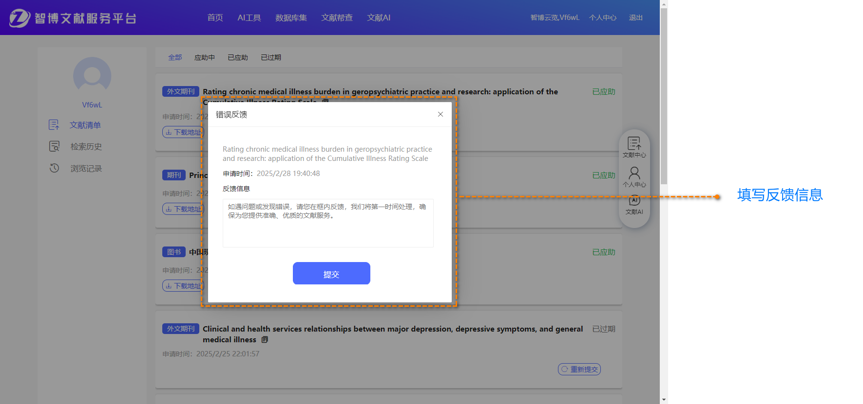

- 文献代查
- 当学术搜索无法满足需求时，用户可使用“文献代查”功能获取文献，根据文献类型填写相应的文献信息并提交申请。提交后，用户可在「个人中心」的「文献清单」中实时查看代查进度及相关状态更新。
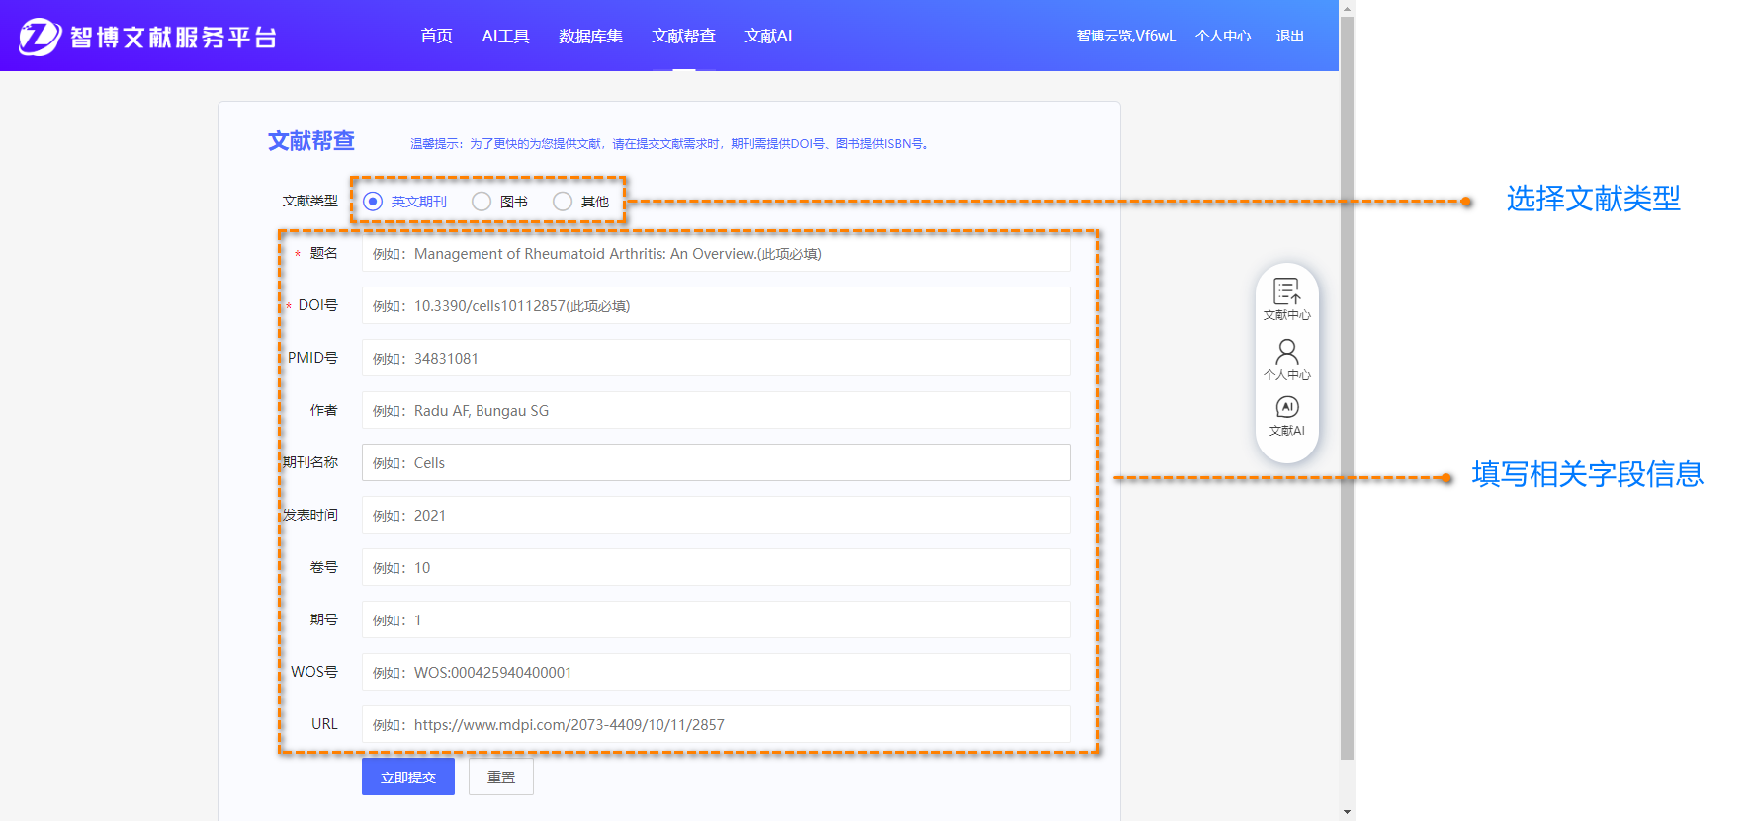

- AI工具
- 平台提供AI工具，涵盖多种AI应用场景，分类清晰明确，用户可根据需求在左侧分类导航中选择不同工具类别，快速定位所需功能。
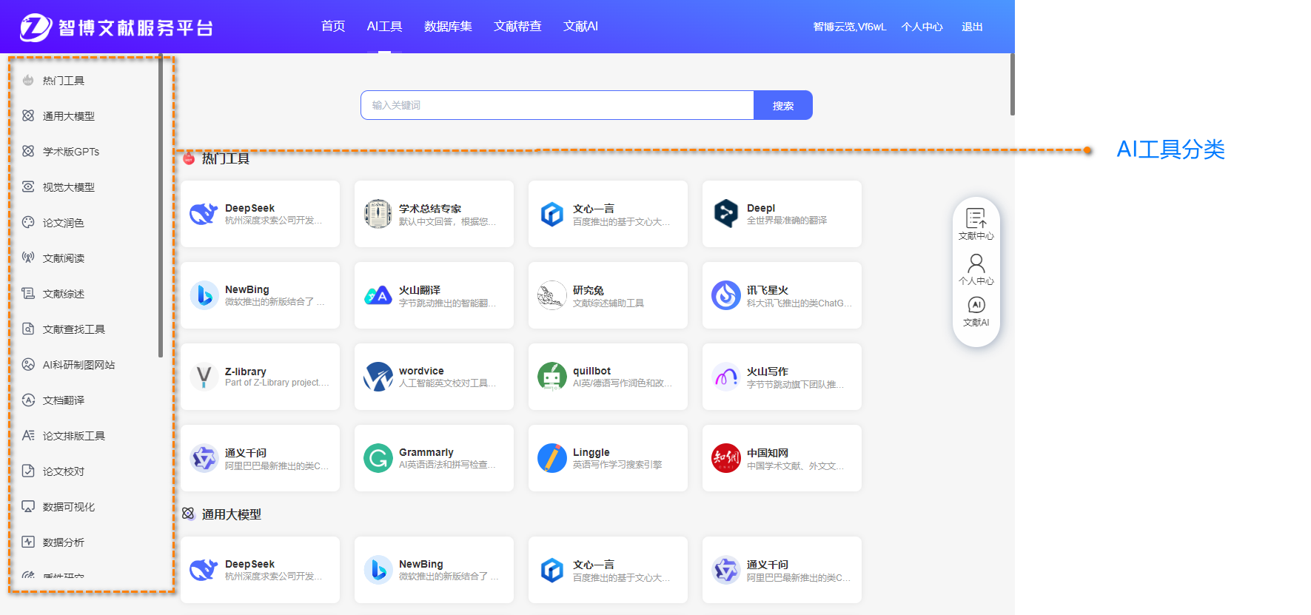

- 可以根据关键词对工具进行检索。
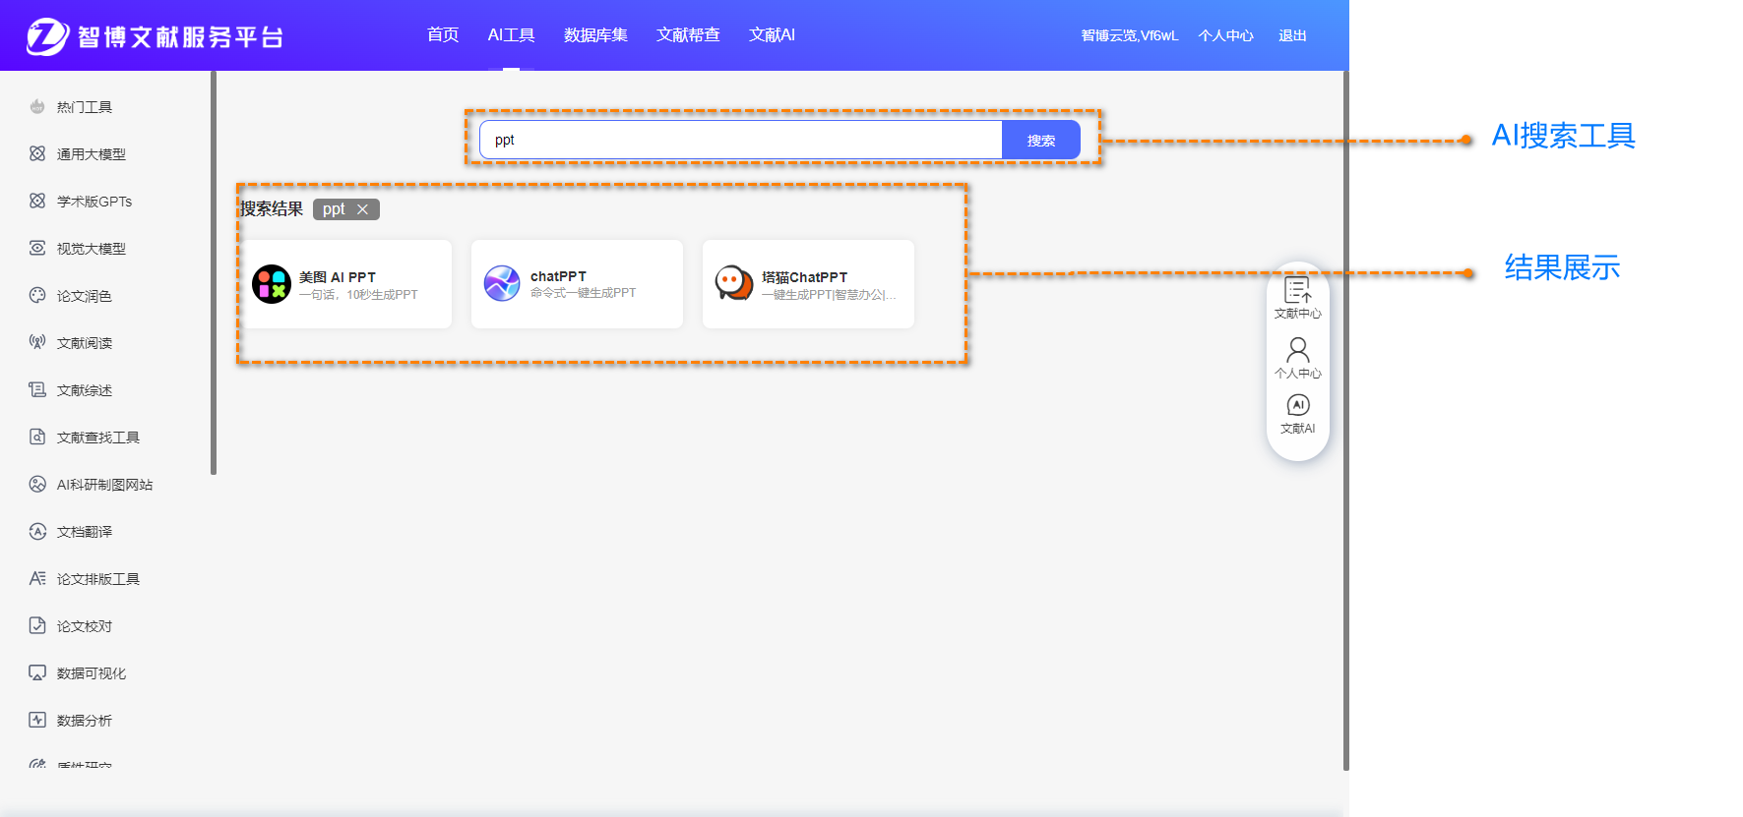

- 数据库集
- 可以根据学科、语种、字母顺序进行筛选。
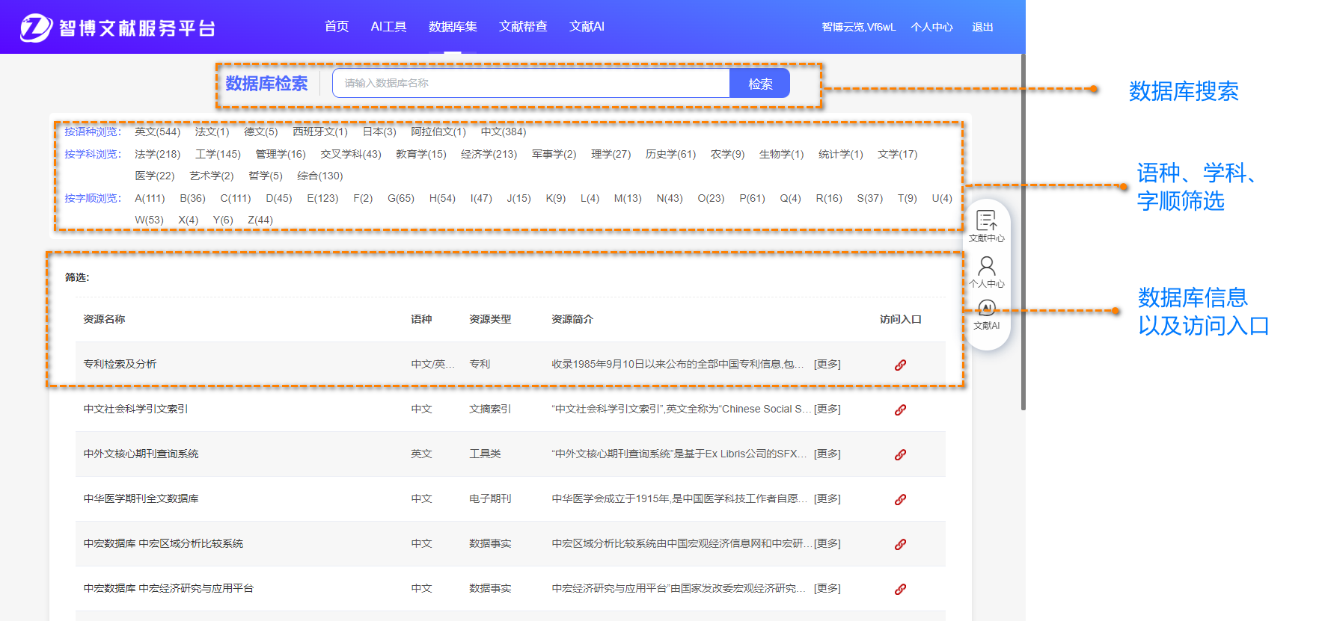
- 可查看数据库详细信息。
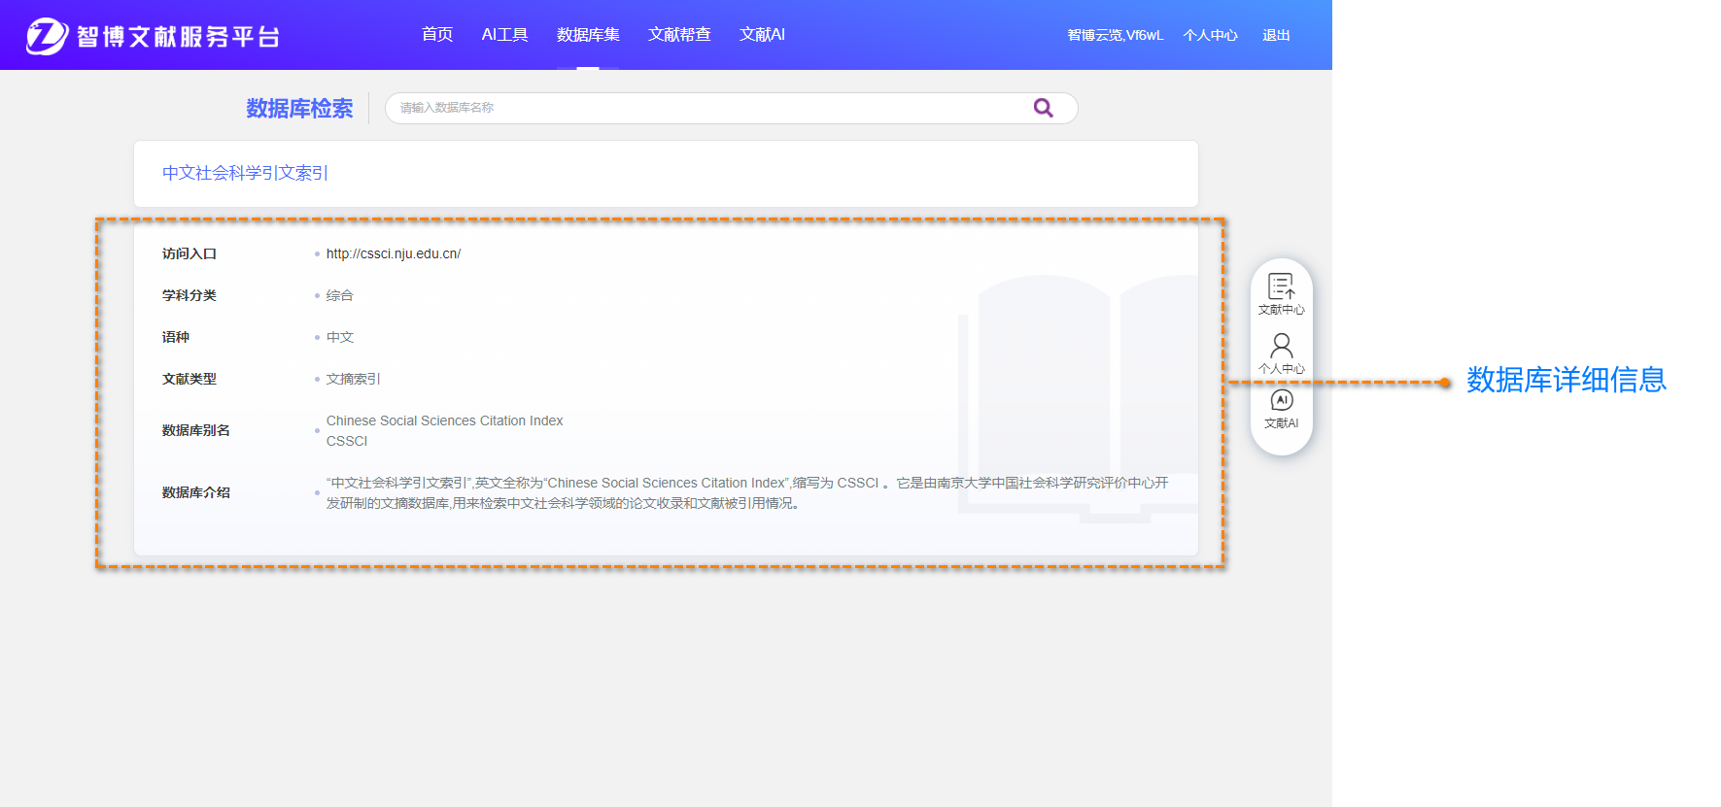
- AI助手
- 基于先进的AI大模型技术打造的AI助手，为师生提供全面、高效的学术和学习支持。主要功能包括：学术问答、中英文学术翻译、中英文学术润色等。
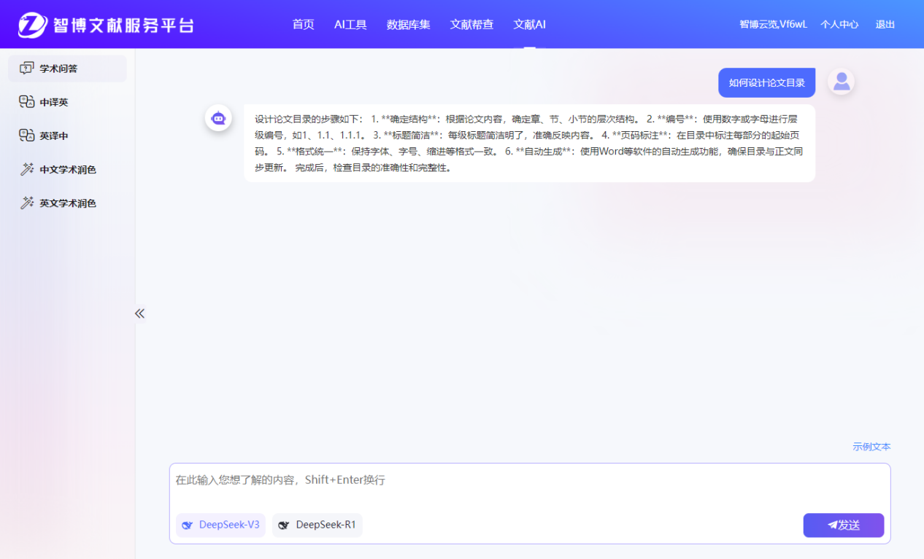
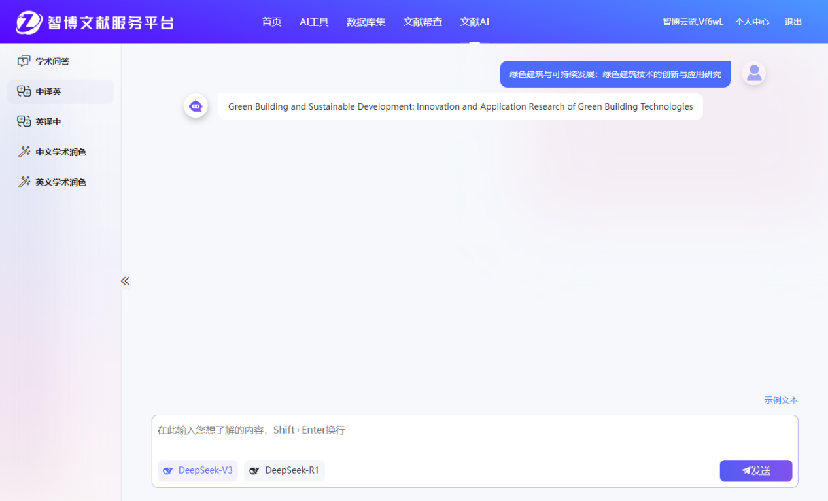
- 个人中心及文献中心
- 可以查看个人信息以及个人相关的记录。
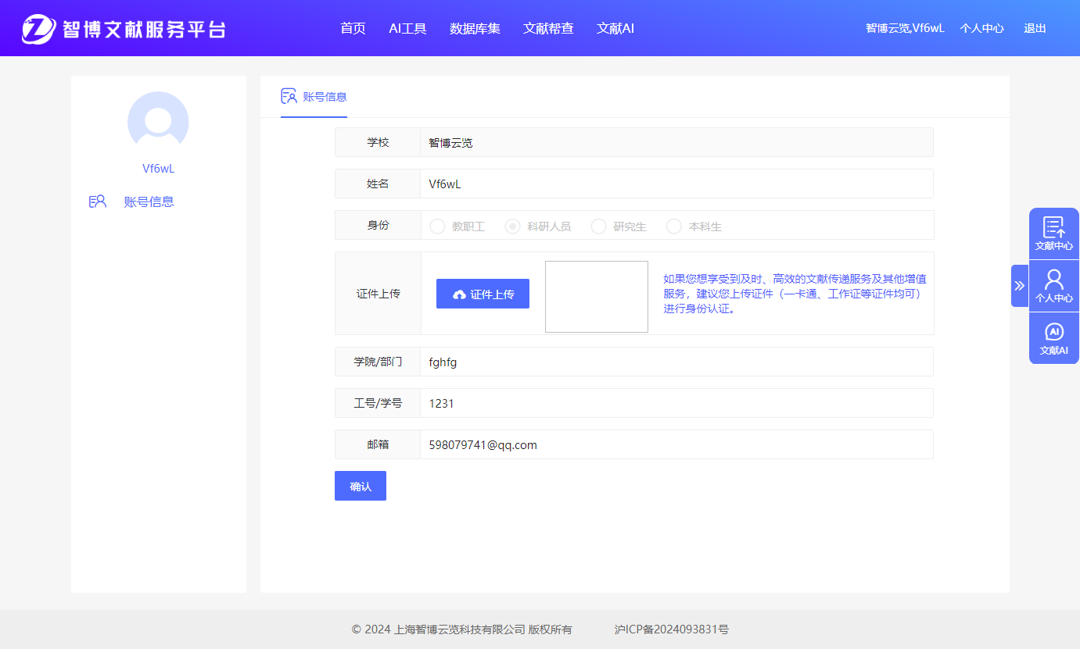
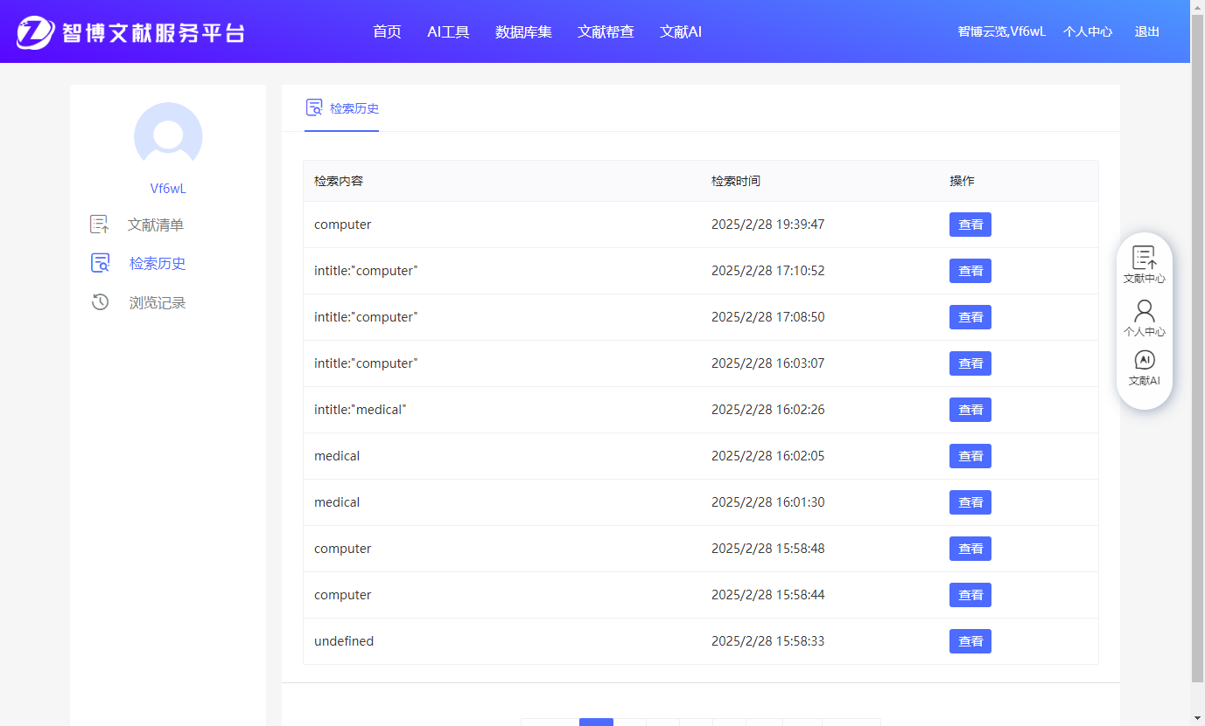
小程序使用说明

- 「首页」，用户搜索文献，以及求助文献，可以选择文献AI工具。
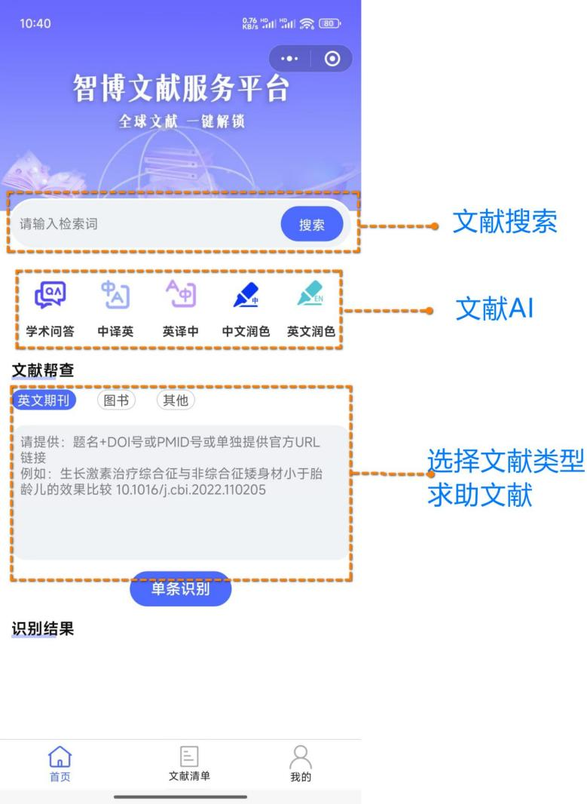
文献搜索同网页端搜索，结果可以根据年份、全文、出版社筛选项对搜索结果进行二次筛选。可以按照时间和相关性进行排序。英文文献题名自动翻译、双语显示。可以查看文章的所有版本、相关文章以及被引量。

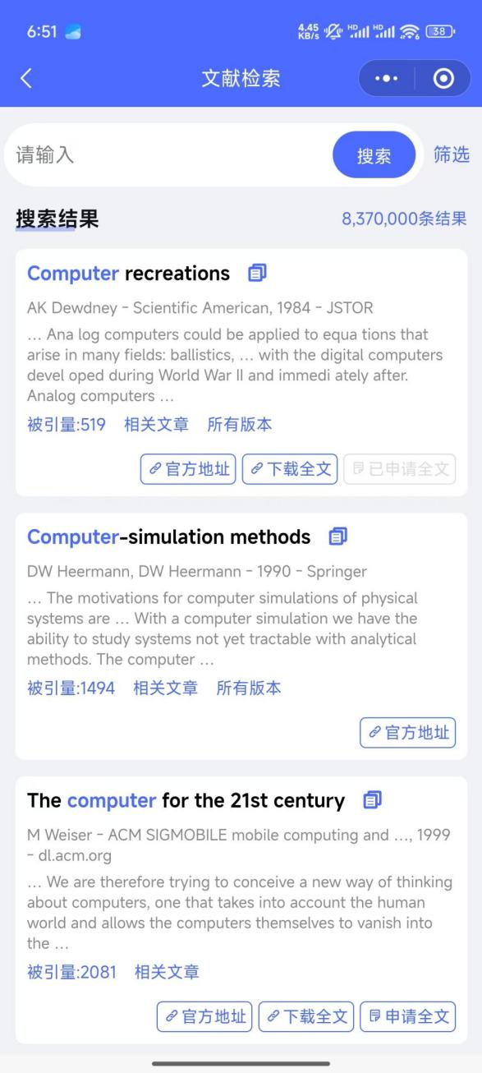
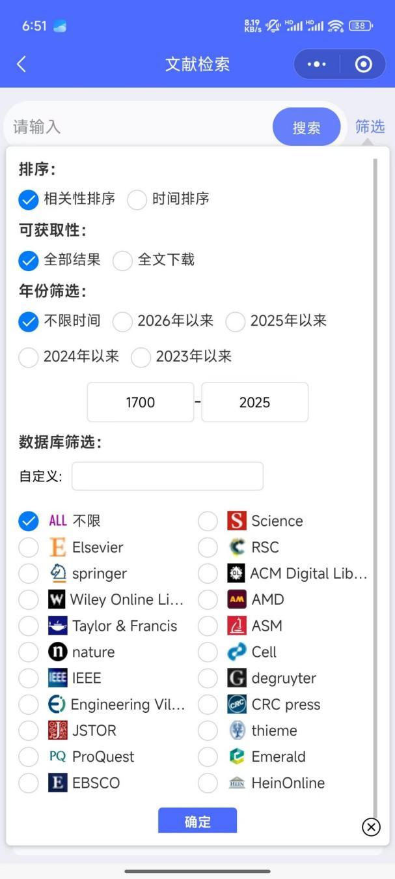
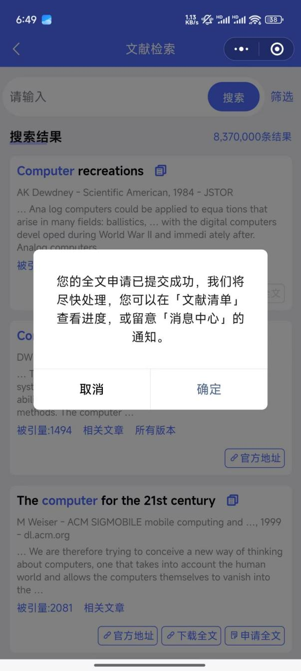
- 「文献清单」可查看求助的文献，同样可以下载全文以及反馈信息。

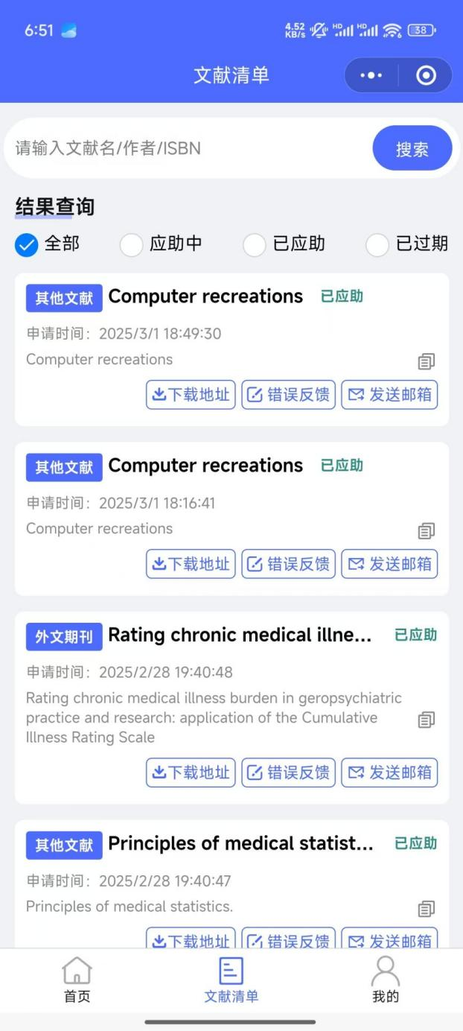
- 「我的」用户可随时查看个人账号信息，包括检索历史、浏览记录等。
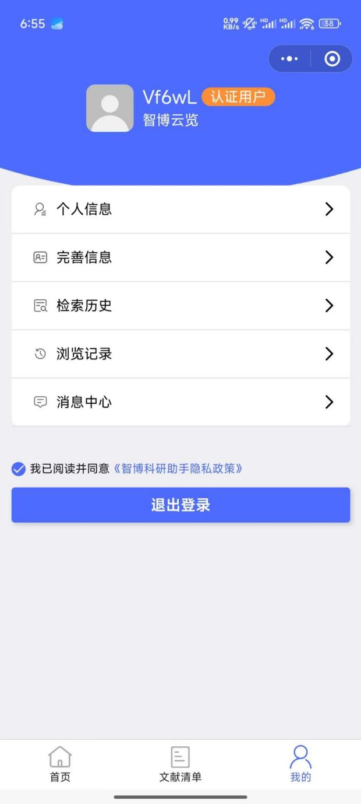
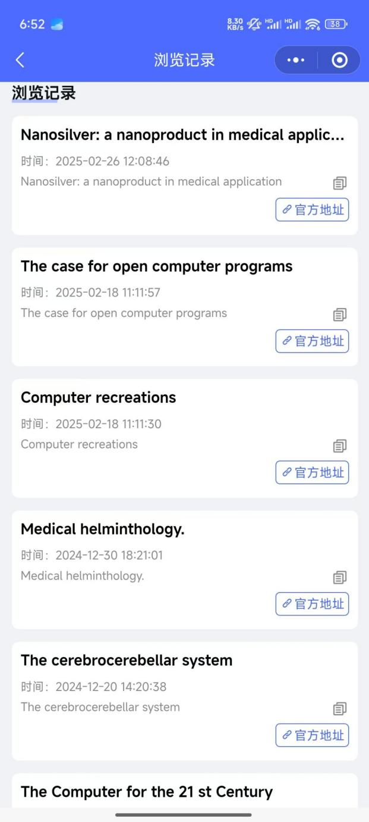

- 联系我们
公司：上海智博云览科技有限公司
地址：上海市浦东新区潍坊西路55号世茂大厦511室

